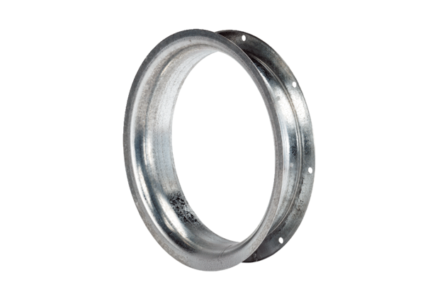Usisna mlaznica AD 20Jedinica za pakiranje: 1 komAsortiman: C
Broj artikla: 0180.0628Proizvođač: MAICO

